GUÍA DE APRENDIZAJE N° __8__ Adecuada

Asignatura | Historia. Geografía y Ciencias Sociales.
NIVEL | 7 mo Básico
UNIDAD | Cómo cambió la vida de los seres humanos desde sus orígenes hasta las primeras civilizaciones.
OBJETIVO DE APRENDIZAJE O HABILIDADES | Explicar que en las primeras civilizaciones, la formación de estados organizados y el ejercicio del poder estuvieron marcados por la centralización de la administración, la organización en torno a ciudades, la estratificación social, la formación de sistemas religiosos y el desarrollo de técnicas de contabilidad y escritura.

NOMBRE: ___
CURSO: FECHA: ________________________________

INSTRUCCIONES GENERALES:
- Responde lo solicitado en el cuaderno personal de la asignatura CON LÁPIZ DE PASTA Y LETRA LEGIBLE, solo las respuestas, respetando la enumeración de esta guía. También se pueden redactar las respuestas en algún procesador de textos (como MS Word). En caso de ser un dibujo o arte Manual, respetar las indicaciones dadas.
- Mantén el orden, limpieza y ortografía en el trabajo.
- Una vez finalizado el desarrollo de la guía, envía las respuestas al mail del profesor que aparece a continuación. Si se escribió en el cuaderno, se envían las fotografías de las respuestas. Si se escribió en el procesador de textos, se envía el archivo. Importante: En el asunto del correo, indicar nombre y curso.
- Una vez recepcionado y probado que el archivo no está dañado, el profesor acusará recibo del mismo, siendo su comprobante de entrega. Es responsabilidad del estudiante el correcto ingreso de la dirección electrónica y la carga del archivo.

IMPORTANTE:
En caso de consultas, escribir al mail de tu profesor:
- Leonardo Allendes: leonardoallendes@maxsalas.cl
- Rebeca Bustos: rebeca.bustos@maxsalas.cl
- Victoria Herrera: victoria.herrera.quiroga@gmail.com
- Andrés Osorio: andres.osorio@maxsalas.cl
- Viviana Quiero: vivianaquiero@maxsalas.cl
- Juliet Turner: jccturner@gmail.com

Civilizaciones Antiguas
Ahora, Investigamos y caracterizamos a las primeras civilizaciones Si bien todas las civilizaciones antiguas presentaron rasgos comunes (1.- ciudades, 2.- organización centralizada, 3.-sociedad jerárquica, 4.- sistemas religiosos, 5.- avances tecnológicos y científicos), cada uno de estos rasgos se presentó con ciertas particularidades en cada civilización. No hay que olvidar que cada una de ellas se originó de modo autónomo en distintas regiones del mundo, forjando por ello una historia y una cultura particulares, cuestión que no impidió que, avanzado su desarrollo, algunas de ellas mantuvieran contactos y realizaran intercambios culturales.

1.- Mesopotamia: En Mesopotamia, durante más de 3000 años se sucedieron un conjunto de culturas y pueblos, algunos organizados en ciudades estados, como los sumerios y otros como imperios ; Acadio, Babilonio, Asirio y Neobabilónico.

2.- Civilización india : En india florecieron tempranamente grandes centros urbanos. La Civilización del Indo se desarrolló por más de mil años (2 700 - 1 500 A de C.) antes de que tribus indoeuropeas y sus propias luchas internas dividieran el territorio en varios reinos e imperios. A esta etapa inicial le seguirán otros periodos, siendo en uno de ellos que surgió el hinduismo.

3.- Fenicia: Es a partir del ( 1 300 A de C.) que los fenicios fundan algunas de sus principales ciudades, destacándose pronto como expertos navegantes y comerciantes. Como parte del proceso de exploración y de comercio en el Mar Mediterráneo, los Fenicios fundaron varias colonias, una de ellas Cartago, en el norte de África, la que se transformó en una gran potencia marítima.

4.- Antiguo Egipto : La civilización egipcia abarca un periodo de aproximadamente 3 000 años de historia, los que tradicionalmente han sido divididos en Imperio Antiguo (3 000 - 2 420 a.C.); Imperio Medio (2 160 - 1 778 a.C.); Imperio Nuevo (1 580 - 1 085 a.C.) y Baja época u ocaso (1 085 - 333 a.C.).

5.- Civilización Minoica : Desarrollada en la isla de Creta, tempranamente los miniocos se destacaron en el comercio marítimo. La historia de esta civilización ha sido ordenada tradicionalmente en tres periodos: minoico antiguo (2 700 - 2 000 a.C), minoico medio (2 000 - 1 750 a.C.) y minoico reciente (1 750 - 1 450 a.C.)

6.- Antigua China : Previo a la creación de una gran unidad política, en China existían varios reinos que se enfrentaban de manera sucesiva por el control de la región. Fue entre los siglos XXI a XVI a. C., que se consolida la primera de sus dinastías Xia, y fue a partir del año 221 a.C., que China se transformó en un poderoso imperio.

7.- Chavín de Huántar, esta civilización se desarrolló entre el 1 200 y el 200 A. de C., en Perú; y para muchos investigadores corresponde a la consolidación de procesos culturales de larga historia en los Andes, como el desarrollo agrícola y el de avanzadas técnicas.

8.- Civilización olmeca : Ubicada en el Golfo de México , esta civilización se desarrolló entre el (1 500 y el 100 A. de.C. ), siendo hacia el 1 200 A de.C. que construyeron importantes centros urbanos con un marcado rol ceremonial.

Actividades:
Lee con detención, las Características de estas 8 Civilizaciones Antiguas¸ escoge 2 de ellas y Investiga en Internet y responde las siguientes preguntas de ellas (las 2 que escogiste).
• ¿Cuáles fueron las principales características de esta civilización?
• ¿Cómo surgió y se desarrolló esta civilización?
• ¿Qué particularidades presentó esta civilización con respecto de otras civilizaciones?

1.- Civilización Rio Indo 2. Civilizaciones Mesopotámicas.
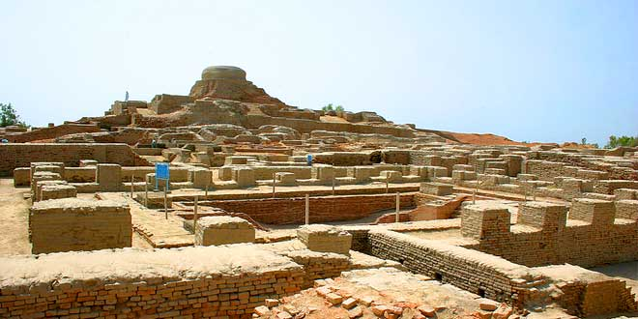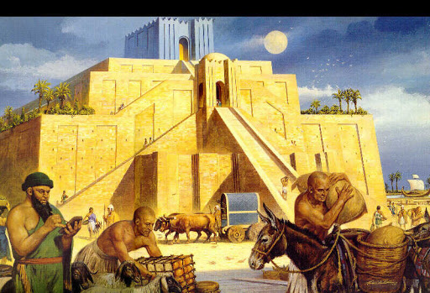

3.- Ciudad Fenicia de Cartago 4. Pirámides de Egipto
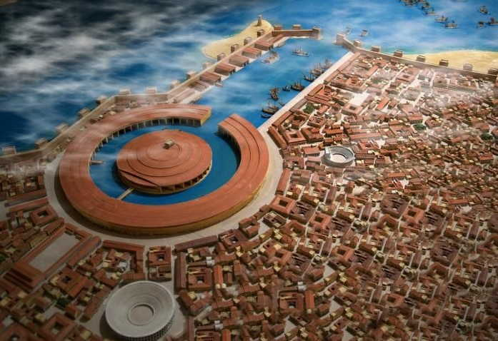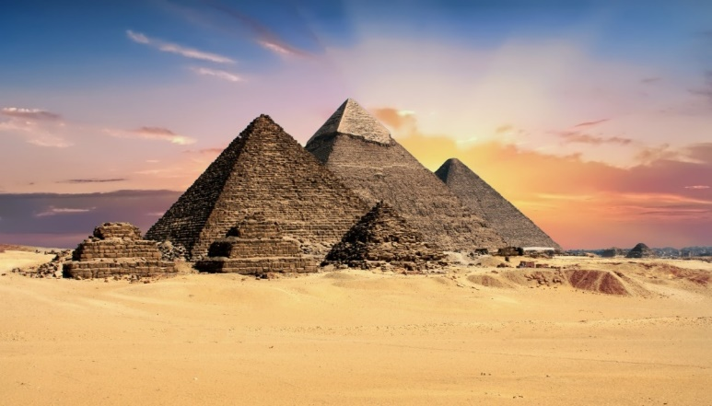

5.- Ciudad Minoica 6.- Civilización Chavín de Huántar
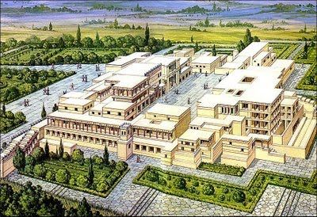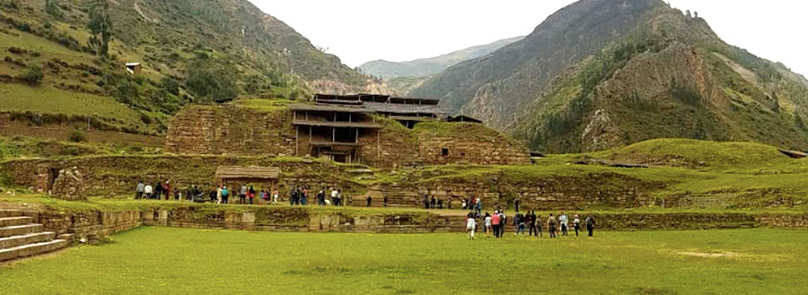

7. Antigua Muralla China 8. Civilización Olmeca.
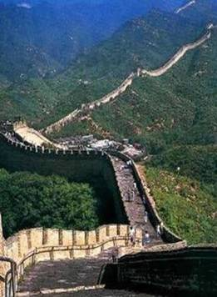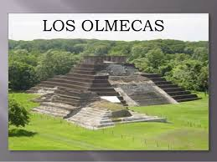

AUTOEVALUACIÓN

Criterio
1. Desarrollaste con una actitud de compromiso esta guía enviada por tu profesora.
2. Utilizaste las instrucciones, información o material de estudio entregado para desarrollar las preguntas adecuadamente.
3. Utilizaste diferentes herramientas tales como, internet, libros, etc., con la finalidad de aclarar dudas o recopilar información.
4. Leíste con atención la guía y entendiste la mayoría de los conceptos planteados allí.
5. Seleccioné dos civilizaciones e investigué sobre sus características
6. Fui capaz de establecer similitudes entre estas civilizaciones y las estudiadas anteriormente
Esimado Estudiante: Marca la alternativa que mejor represente cómo te sientes respecto al desarrollo de esta actividad. No olvides, cuídate mucho y quédate en casa

